CV FORMASI

1. ŞƏXSİ MƏLUMAT / PERSONAL INFORMATION

Soyadı, adı, atasının adı:  Full name: | Əliyev Zaur Zahid oğlu
  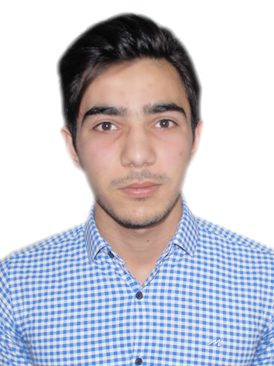
Doğum yeri və tarixi:  Date and place of birth: | Bakı şəhəri 01.03.1999
Yaşayış ünvanı:  Home address: | BAkı Şəhəri Xəzər rayonu Şağan qəsəbəsi
Vətəndaşlığı:  Citizenship: | Azərbaycanlı
İddia olunan vəzifə:  Position applied for: | Ofisiant

Ailə vəziyyəti:  Marital status: | Subay / Single

2. ƏLAQƏ / CONTACTS
Telefonlar (ən azı birini göstərin)  Phone numbers (please indicate at least one) |  |  | Elektron poçt ünvanı  E-mail
ev / home |  | mobil / cell | Elektron poçt ünvanı  E-mail
+994 12 459 94 24 |  | +994 55 414 92 11 | liyev1999@mail.ru

3. TƏHSİL / EDUCATION
Orta təhsil məktəbi  Secondary school |  |  |  | Rayon Xəzər rayonu  Region
Ali təhsil müəssisəsinin adı və yeri  Name and location of institute | Fakültə/İxtisas  Faculty/Specialty | Qəbul olduğu il  Year entered  Bitirdiyi il  Year graduated | Dərəcə (bakalavr, magistr və s.)  Degree (bachelor, master etc.) |  | Diplomun №  Diploma # | Daxil olarkən topladığı bal  Entrance score
ADNSU | BA PROGRAMS | 2017 | bakalavr |  |  | 637

4. KOMPÜTER BİLİYİ / IT SKILLS
Avadanlıq və proqram təminatı

Hardware and software
POWER-POINT, WORD,GOOGLE CHROME,OPERA,MOZILLA
PHP, JAVASCRİPT, J-QUERY, HTML, CSS

5. DİL BİLİYİ / LANGUAGE SKILLS
Dillər  Languages | Danışmaq  Speaking |  |  | Oxumaq/Yazmaq  Reading/Writing |  |  | Başa düşmək  Understanding
Dillər  Languages | Bilik səviyyəsi  Level of knowledge
Dillər  Languages | Əla  Excel.t | Yaxşı  Good | Zəif  Poor | Əla  Excel.t | Yaxşı  Good | Zəif  Poor | Əla  Excel.t | Yaxşı  Good | Zəif  Poor
 | AZƏRBAYCAN |  |  | AZƏRBAYCAN |  |  | AZƏRBAYCAN
 |  | ENGLISH |  |  | ENGLISH |  |  | ENGLISH
 |  |  | RUS |  |  | RUS |  |  | RUS

6. İŞ TƏCRÜBƏSİ / WORK EXPERIENCE
Çörək maşınlarında 3 il assistant olmuşam

